Ibai Garrido
PAAG25
1.EBAL ERRONKA DOKUMENTAZIOA
Interfazeen Garapera

SARRERA
Proiektu hau elkarte gastronomiko baten kudeaketa integralerako mahaigaineko TPV aplikazio baten garapena da. Erronkaren helburu nagusia sistema komertzialen alternatiba funtzional eta pertsonalizatu bat sortzea zen, kostu txikiagoarekin eta behar espezifikoetara egokituta.
Aplikazioak bi profil nagusi kudeatzen ditu: administratzaile bat, inbentarioa, erabiltzaileak eta mahaiak kontrolatzen dituena, eta erabiltzaile arrunt bat, kontsumoak erregistratu, salmentak gauzatu eta mahaiak erreserbatu ditzakeena. Garapena C# eta WPF teknologietan oinarritu da, kode garbi eta eskalagarri bat lortzeko MVVM arkitektura aplikatuz.

FUNTZIONALITATEA
Aplikazioa abiaraztean, erabiltzaileak bere kredentzialak sartu behar dituen saio-hasierako pantaila bat aurkituko du. Sistemak bi erabiltzaile mota bereizten ditu: administratzaileak eta erabiltzaile arruntak. Rolaren arabera, interfaze desberdin batera bideratuko da saioa.
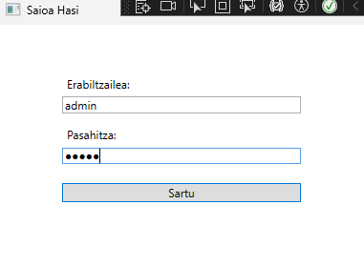
Erabiltzailea administratzaile gisa sartzen denean, kudeaketa-panel osora atzituko du. Panel hau fitxetan antolatuta dago, aplikazioaren funtsezko atalak modu argian kudeatzeko: Erabiltzaileak, Produktuak, Mahaiak eta Salmenten Erregistroa.
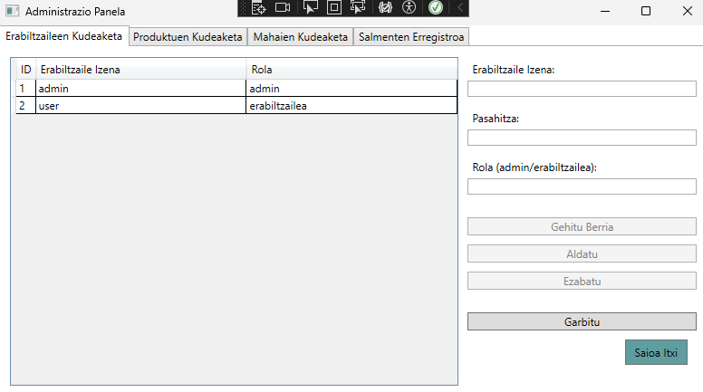

Fitxa honetan, administratzaileak sistemako erabiltzaile guztiak ikus ditzake. Erabiltzaile berriak sortzeko, existitzen direnen datuak (izena, pasahitza, rola) aldatzeko edo erabiltzaileak ezabatzeko aukera du.
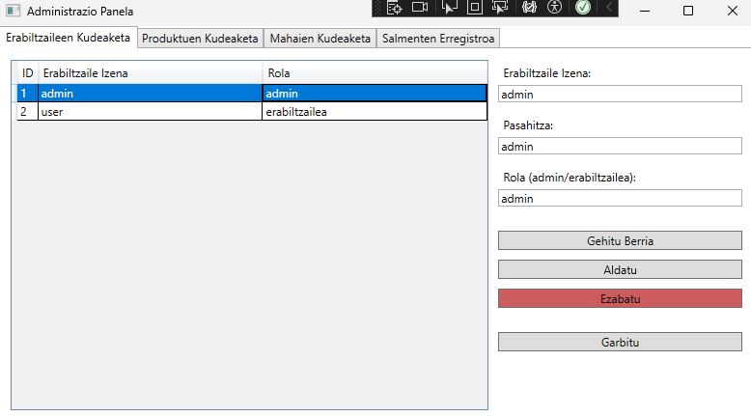

Hemen, administratzaileak elkartean eskuragarri dauden produktuen inbentarioa kudeatzen du. Produktu berriak gehi ditzake, bakoitzari izena, prezioa eta hasierako stocka esleituz. Era berean, edozein produkturen datuak eguneratu edo katalogotik ezabatu ditzake.
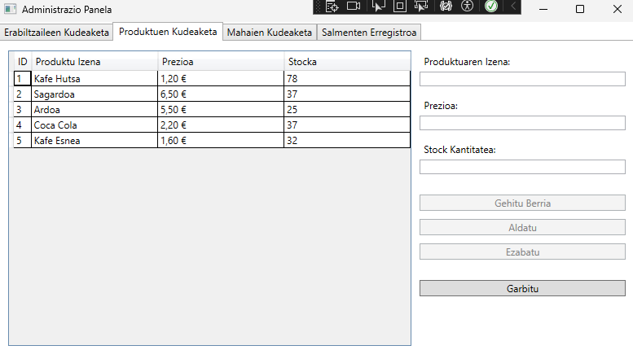
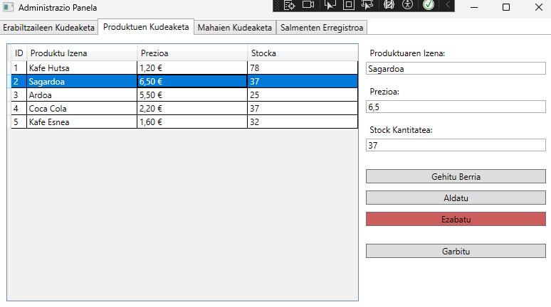

Fitxa honek elkarteko mahaiak sortu eta kudeatzeko aukera ematen du. Administratzaileak mahai bakoitzari izen identifikatzaile bat ("Handia", "Txikia", etab.) eta bere edukiera (pertsona kopurua) esleitu diezaioke. Funtzionalitate hau ezinbestekoa da geroago erabiltzaileek erreserbak egin ahal izateko.
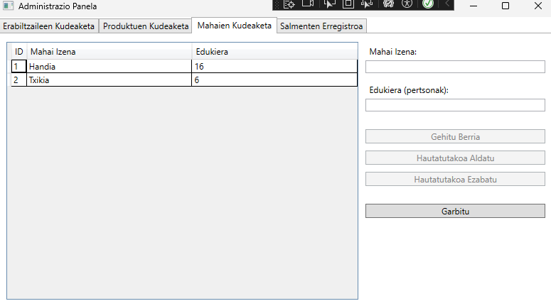
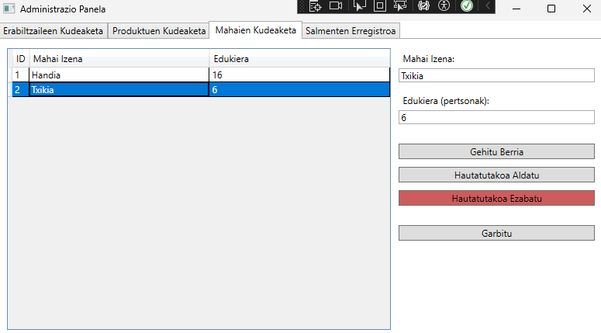
Atal honek egindako salmenta guztien ikuspegi orokor eta zehatza eskaintzen du. Ezkerreko zerrendan, salmenta guztiak agertzen dira, data, erabiltzailea eta totalarekin. Salmenta bat hautatzean, eskuineko panelean ticket horren xehetasunak kargatzen dira, kontsumitutako produktuak eta kantitateak erakutsiz.
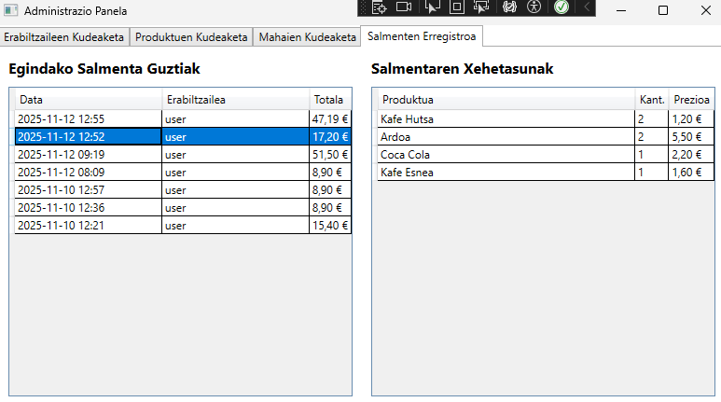

Erabiltzaile arrunt batek saioa hasten duenean, bi funtzionalitate nagusi dituen leiho batera sartzen da: TPV-a eta Mahaien Erreserba.
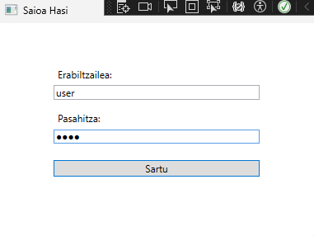

Hau da aplikazioaren muina. Erabiltzaileak eskuineko panelean dauden produktuen botoietan klik egin dezake kontsumoak ticket batean gehitzeko. Zenbaki-teklatu bat ere badu, produktu baten kantitate anitzak azkar sartzeko. Sistemak automatikoki kalkulatzen ditu oinarria, BEZ-a eta totala.
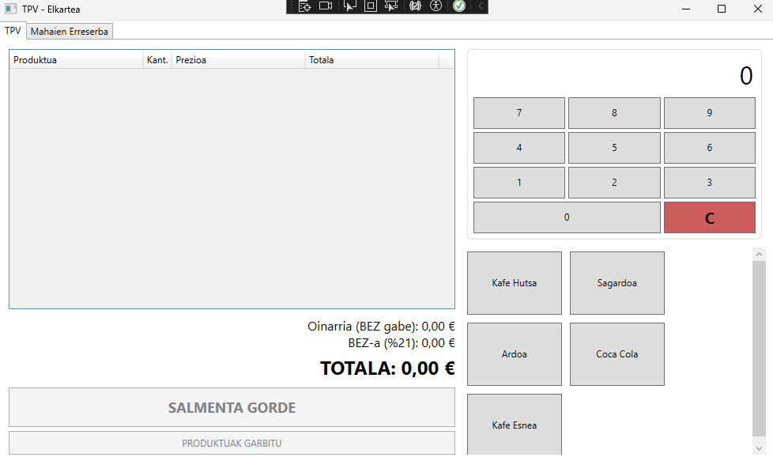

Salmenta amaitzean, "Salmenta Gorde" botoia sakatzean, stocka automatikoki eguneratzen da eta ticketa PDF formatuan inprimatzeko aukera eskaintzen da.
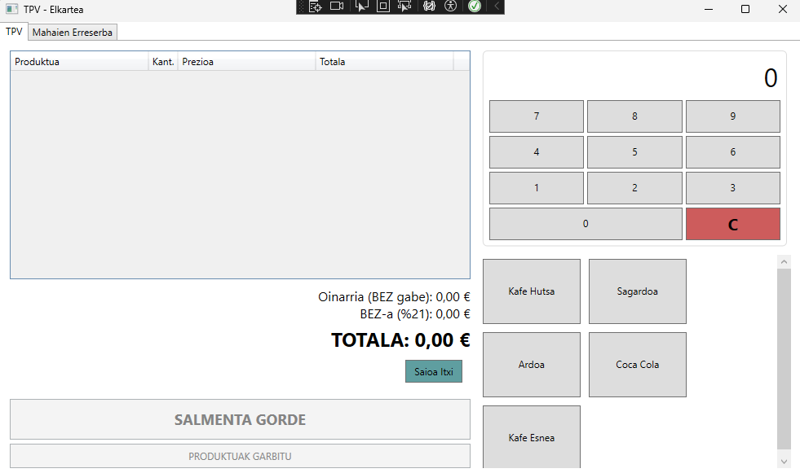
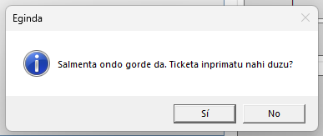
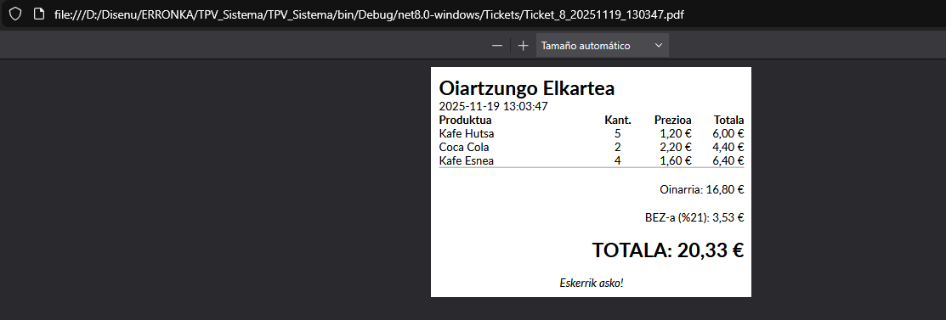

Fitxa honetan, erabiltzaileak elkarteko mahai bat erreserbatu dezake etorkizuneko data baterako. Eguna, mahaia (aurrez administratzaileak sortutakoen artean) eta otordua (bazkaria edo afaria) aukeratu behar ditu. Sistemak egiaztatzen du mahaia libre dagoen eskatutako unean.
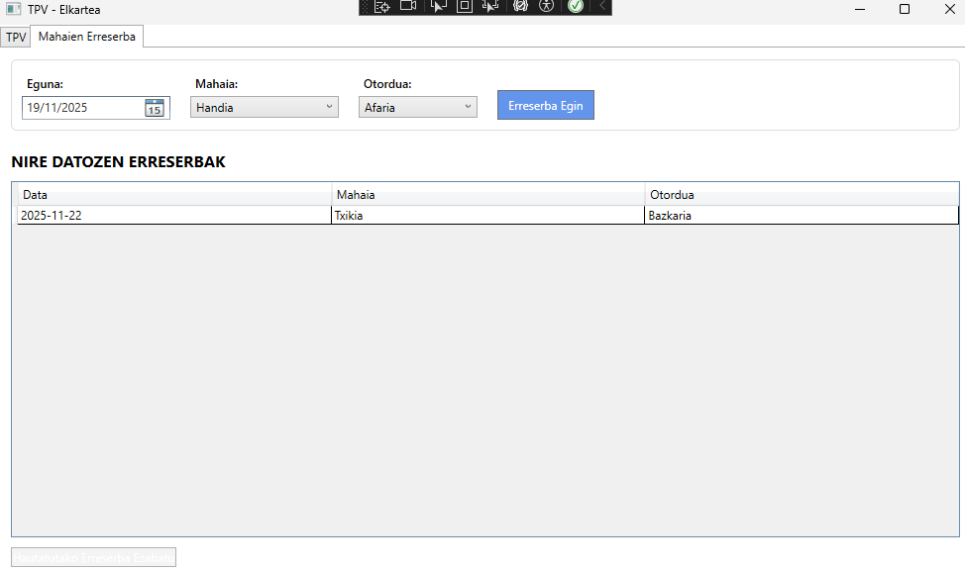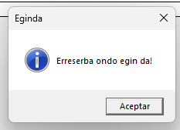
Behealdean, erabiltzaileak bere datozen erreserben zerrenda ikus dezake, eta nahi izanez gero, edozein erreserba hautatu eta ezabatzeko aukera du.
